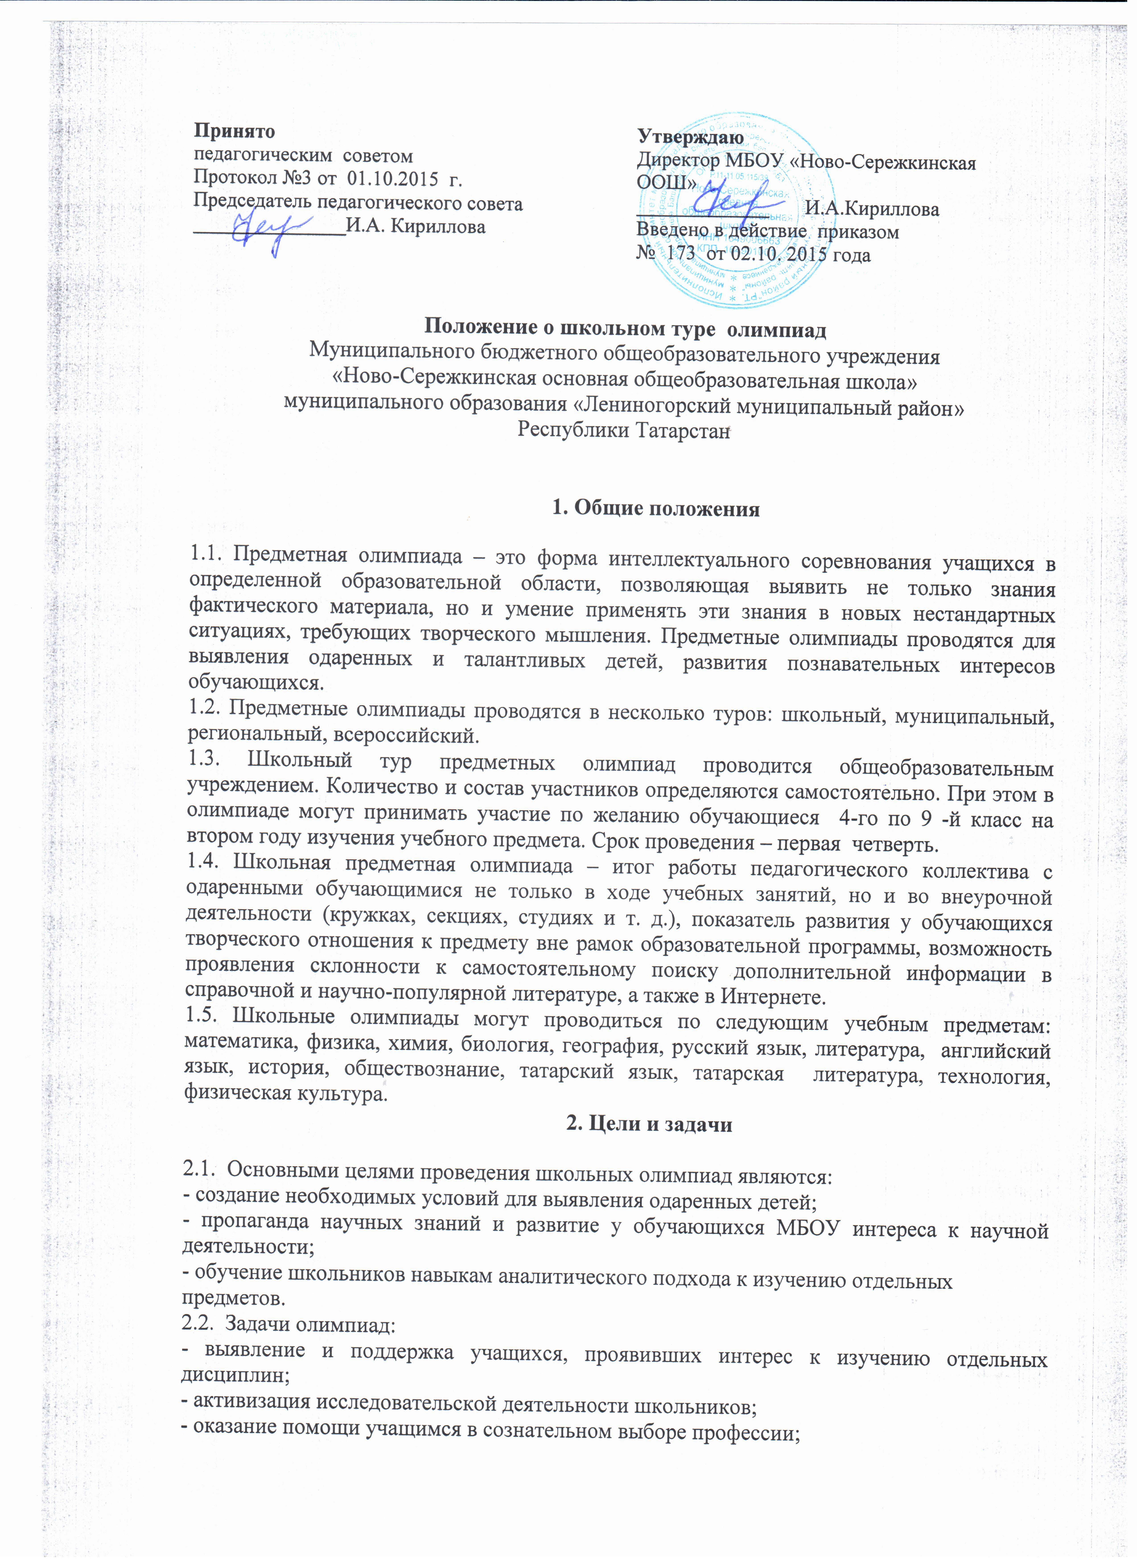

развитие и координация учебно-познавательной деятельности в образовательных учреждениях;

- развитие логического, творческого мышления учащихся, пробуждение интереса к решению нестандартных задач;

- формирование банка данных (портфолио) одаренных школьников для дальнейшего создания условий развития их способностей, интересов и склонностей, преимущества при поступлении в ВУЗы.

3. Участие в олимпиадах

3.1. Олимпиады проводятся ежегодно среди учащихся 4 класса, 5-9 классов согласно графику Управления образования Исполнительного комитета Лениногорского муниципального района РТ.

3.2. Количество участников школьного тура предметных олимпиад неограниченно.

3.3. Задания олимпиад готовятся специалистами Информационно-методического центра и рассылаются в образовательные учреждения в день проведения олимпиады.

4. Жюри олимпиад.

4.1. Для проведения школьного тура предметных олимпиад приказом администрации гимназии утверждаются экспертные рабочие комиссии учителей по предметам (жюри).

4.2. Жюри олимпиад:

- проверяет и оценивает работы участников олимпиад согласно методическим рекомендациям;

- несет ответственность за объективность и качество оценки выполненных олимпиадных заданий;

- рассматривает апелляции, поступившие во время проведения олимпиад;

- представляет в оргкомитет ИМЦ Управления образования аналитические отчеты о результатах проведения олимпиад.

5. Результаты олимпиад

5.1. Участники школьного этапа олимпиады, набравшие наибольшее количество баллов, признаются победителями школьного этапа Олимпиады при условии, что количество набранных ими баллов превышает половину максимально возможных баллов.

В случае, когда победители не определены, в школьном этапе Олимпиады определяются только призеры.
Количество призеров школьного этапа Олимпиады определяется, исходя из квоты, установленной организатором муниципального этапа Олимпиады, а именно два результата после победителя олимпиады, но не более 30% от общего количества участников.
В случае, когда у участника, определяемого в пределах установленной квоты в качестве призера, оказывается количество баллов такое же, как и у следующих за ним в итоговой таблице, решение по данному участнику и всем участникам, имеющим равное с ним количество баллов, определяется следующим образом:
все участники признаются призерами, если набранные ими баллы больше половины максимально возможных;
все участники не признаются призерами, если набранные ими баллы не превышают половины максимально возможных.
5.2. Список победителей и призеров школьного этапа Олимпиады утверждается директором МБОУ.

6. Отчетность по проведению и результатам олимпиад
6.1. Отчетную документацию по проведению школьного тура предметных олимпиад предоставить в ИМЦ Управления образования по работе с одаренными детьми.

